Ứng dụng thuật toán MOSFOA trong tối ưu đa mục tiêu hệ kết cấu bên trên cầu tàu chịu nhiều tổ hợp tải trọng
Application of the MOSFOA algorithm to multi-objective optimization of a jetty superstructure under multiple load combinations
Đỗ Quang Thành^{1,*}, Vũ Hữu Trường¹, Lê Thanh Cường²
¹Trường Đại học Hàng hải Việt Nam
²Trường Đại học Mở Thành phố Hồ Chí Minh
Từ khóa:  Tối ưu đa mục tiêu  MOSFOA  Cầu tàu  Bản mặt cầu  Tổ hợp tải trọng  Tối ưu kết cấu | TÓM TẮT  Nghiên cứu áp dụng thuật toán MOSFOA, tích hợp MOSFOA–MATLAB–SAP2000, tối ưu hệ kết cấu bên trên (gồm dầm ngang, dầm dọc, dầm cần trục, bản mặt cầu) của một cầu tàu 70.000 DWT theo thông số công trình thực tế, xét đồng thời 410 tổ hợp tải trọng (408 tổ hợp cơ bản và 2 tổ hợp bao). Bốn biến thiết kế được tối ưu theo hai mục tiêu: cực tiểu khối lượng bê tông và hệ số khai thác lớn nhất. Hai mươi lần chạy độc lập (40.400 lần đánh giá) hội tụ ổn định, khối lượng nhỏ nhất giống nhau (2311,93 tấn), tạo mặt Pareto gồm 90 nghiệm không bị trội. Kiểm tra đầy đủ 408 tổ hợp cho 3 nghiệm đại diện xác định bản mặt cầu chi phối hệ số khai thác ở cả ba nghiệm, và các tổ hợp tải trọng cụ thể chi phối nội lực cọc và chuyển vị ngang nhất quán. Kết quả là minh chứng bổ sung cho khả năng áp dụng MOSFOA vào tối ưu kết cấu cảng nhiều biến thiết kế và ràng buộc từ mô hình phần tử hữu hạn.
Keywords:  Multi-objective optimization  MOSFOA  Port jetty  Deck slab  Load combinations Structural optimization. | ABSTRACT  This study applies the MOSFOA algorithm, integrated with MATLAB–SAP2000, to optimize the superstructure (including transverse beams, longitudinal beams, crane beams, and the deck slab) of a 70,000 DWT port jetty based on the parameters of an actual structure, while considering 410 load combinations, comprising 408 individual combinations and 2 envelope combinations. Four design variables are optimized with respect to two objectives: minimizing concrete mass and the maximum utilization ratio. Twenty independent runs, corresponding to 40,400 evaluations, showed stable convergence; the same minimum mass was obtained in all 20 runs, with a value of 2,311.93 tons, and the aggregated Pareto front comprised 90 non-dominated solutions. Full verification of all 408 individual load combinations for three representative Pareto solutions identified the deck slab as the governing member for the utilization ratio in all three solutions. Load combination ULSB-051 governed the pile axial force and ULSB-024 governed the crane-beam bending moment in all three solutions, while the governing load combination for lateral displacement varied among the solutions. The results demonstrate the applicability of MOSFOA to port structural optimization problems involving multiple design variables and constraints evaluated through a finite element model.

1. Giới thiệu
1.1. Bối cảnh nghiên cứu
Tối ưu hóa kết cấu đóng vai trò ngày càng quan trọng trong thiết kế công trình cảng, nơi yêu cầu cân bằng giữa khối lượng vật liệu sử dụng và khả năng chịu lực của kết cấu dưới điều kiện khai thác phức tạp. Bài toán tối ưu kết cấu bến cảng, đặc biệt là cầu tàu tiếp nhận tàu trọng tải lớn phải đồng thời chịu tác động của nhiều nhóm tải trọng có bản chất khác nhau (tĩnh tải, hoạt tải khai thác, tải trọng cần trục, va tàu, neo tàu, tải trọng môi trường: gió, dòng chảy, nhiệt độ), dẫn đến một hệ tổ hợp tải trọng rất lớn (có thể lên tới hàng trăm tổ hợp) mà mỗi phương án thiết kế đều phải thỏa mãn đồng thời. Điều này khiến bài toán tối ưu kết cấu cầu tàu trở thành một bài toán có ràng buộc phức tạp, đòi hỏi phương pháp giải phù hợp để xử lý khối lượng tính toán lớn phát sinh từ việc lặp lại phân tích phần tử hữu hạn (FEM) cho mỗi phương án thiết kế qua toàn bộ hệ tổ hợp tải trọng.
Các thuật toán metaheuristic dựa trên các quy luật tự nhiên đã cho thấy khả năng ứng dụng rộng rãi trong việc giải các bài toán tối ưu kết cấu phi tuyến, nhiều biến, có ràng buộc phức tạp mà các phương pháp giải tích truyền thống khó xử lý trực tiếp. Điều này đặc biệt phù hợp khi hàm mục tiêu và các ràng buộc phải được đánh giá gián tiếp thông qua một mô hình phân tích kết cấu (FEM) bên ngoài.
1.2. Tổng quan nghiên cứu
Các thuật toán metaheuristic đã được sử dụng rộng rãi trong tối ưu hóa kết cấu, đặc biệt cho các bài toán có biến thiết kế rời rạc, ràng buộc phi tuyến và không gian tìm kiếm lớn mà phương pháp giải tích cổ điển khó xử lý trực tiếp [4]. Trong tối ưu đa mục tiêu, các phương pháp dựa trên sắp xếp không trội, tiêu biểu là NSGA-II, đã trở thành nền tảng phổ biến cho nhiều thuật toán tối ưu đa mục tiêu sau này, bao gồm cả các biến thể metaheuristic mới hơn sử dụng cơ chế lưu trữ và cơ chế lưới để duy trì tính đa dạng của tập nghiệm không trội [5]. Khi hàm mục tiêu và ràng buộc được đánh giá trực tiếp thông qua mô hình phần tử hữu hạn (FEM) thay vì công thức giải tích đơn giản hóa, chi phí tính toán có thể tăng đáng kể khi số lượng phương án thiết kế và số lượng tổ hợp tải trọng cần kiểm tra tăng lên. Một số nghiên cứu gần đây đã áp dụng và so sánh nhiều thuật toán tối ưu đa mục tiêu (NSGA-II, NSGA-III, GDE3, OMOPSO, SPEA2, MOEA/D) cho bài toán tối ưu kết cấu giàn thép chịu đồng thời các ràng buộc cường độ và khai thác dưới nhiều tổ hợp tải trọng, dựa trên phân tích phi tuyến trực tiếp [6]. Các nghiên cứu này cho thấy khả năng ứng dụng của phương pháp tối ưu đa mục tiêu kết hợp FEM cho bài toán kết cấu có nhiều ràng buộc kỹ thuật đồng thời, nhưng phần lớn tập trung vào kết cấu giàn thép hoặc cấu kiện đơn lẻ; còn ít nghiên cứu áp dụng cho bài toán lựa chọn cấu hình hệ kết cấu bên trên cầu tàu chịu đồng thời số lượng lớn tổ hợp tải trọng như trong nghiên cứu này.
Trong các nghiên cứu trước đây, nhóm tác giả đã từng bước khảo sát khả năng ứng dụng các thuật toán tối ưu sao biển (SFOA) cho các bài toán kết cấu cảng dựa trên mô hình phần tử hữu hạn. Cụ thể, nhóm tác giả đã áp dụng SFOA cho bài toán tối ưu đơn mục tiêu thể tích bê tông của kết cấu tường chắn phía sau cầu tàu, trong đó các biến chiều dày kết cấu được tối ưu đồng thời dưới nhiều nhóm ràng buộc kỹ thuật [2]. Trên cơ sở phát triển MOSFOA [1], nghiên cứu tiếp theo mở rộng sang bài toán tối ưu đa mục tiêu hệ cọc cầu tàu, với hai mục tiêu khối lượng vật liệu và chuyển vị ngang, đồng thời kiểm chứng kết quả trên hai trường hợp cầu tàu có quy mô và điều kiện địa kỹ thuật khác nhau [3]. Trên cơ sở các nghiên cứu đã công bố, nghiên cứu này tiếp tục khảo sát khả năng áp dụng MOSFOA cho hệ kết cấu bên trên cầu tàu dưới nhiều tổ hợp tải trọng, với hai mục tiêu đồng thời là khối lượng bê tông và hệ số khai thác kết cấu.
1.3. Mục tiêu và phạm vi nghiên cứu
Nghiên cứu này sử dụng thuật toán MOSFOA do nhóm tác giả đề xuất [1] và đã được chấp nhận công bố để giải bài toán tối ưu đa mục tiêu hệ kết cấu bên trên cầu tàu, với SAP2000 đảm nhiệm phân tích phần tử hữu hạn và MATLAB điều khiển toàn bộ quá trình tối ưu. Đối tượng nghiên cứu là một mô hình nghiên cứu cầu tàu 70.000 DWT, xây dựng dựa trên bộ thông số kỹ thuật của một công trình thực tế.
2. Phương pháp nghiên cứu
2.1. Thuật toán MOSFOA
MOSFOA (Multi-objective Starfish Optimization Algorithm) là thuật toán tối ưu đa mục tiêu đã được công bố trước đó bởi nhóm tác giả [1]. Cấu trúc của thuật toán gồm các bước chính:
(1) Khởi tạo ngẫu nhiên quần thể trong không gian thiết kế.
(2) Thực hiện luân phiên giữa giai đoạn khám phá và giai đoạn khai thác theo hệ số điều khiển phụ thuộc vào số vòng lặp.
(3) Đánh giá quan hệ trội giữa quần thể hiện tại và quần thể mới.
(4) Cập nhật kho lưu trữ các nghiệm không bị trội, đồng thời duy trì tính đa dạng theo cơ chế lưới.
(5) Lựa chọn nghiệm dẫn hướng từ kho lưu trữ cho vòng lặp tiếp theo.
(6) Tinh chỉnh nghiệm tốt nhất bằng phân bố Gaussian ở giai đoạn cuối, khi số vòng lặp vượt quá 80% tổng số vòng lặp.
(7) Dừng thuật toán khi đạt số vòng lặp tối đa đã định trước.
Trong đó, giai đoạn khám phá sử dụng cơ chế bước năng lượng (energy-step) cho bài toán có không quá 5 biến, còn giai đoạn khai thác dựa trên cơ chế săn mồi và tái sinh (preying/regeneration).
2.2. Mô hình MOSFOA–MATLAB–SAP2000
Quy trình tính toán liên kết giữa MOSFOA, MATLAB và SAP2000 được thể hiện trong Hình 1.
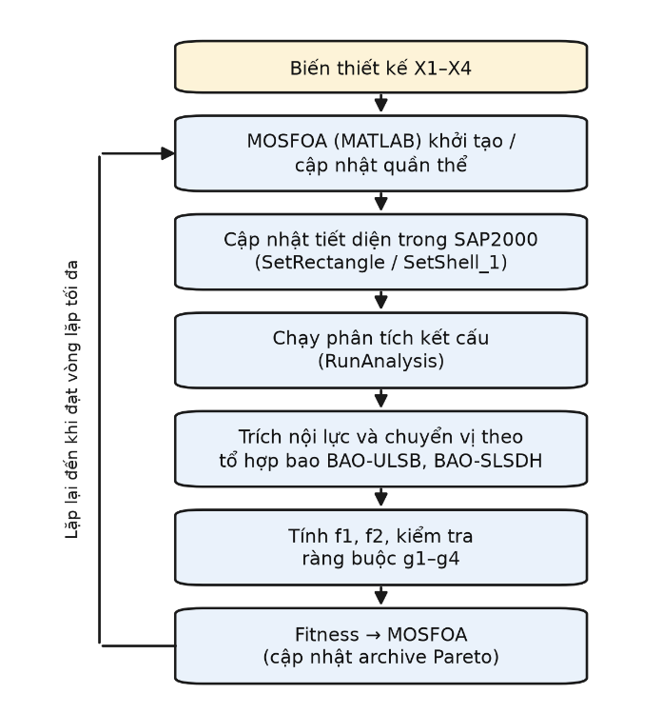
Hình 1. Quy trình tính toán liên kết
2.3. Đánh giá phương án thiết kế
Mỗi phương án thiết kế do MOSFOA tạo ra được đánh giá thông qua mô hình phần tử hữu hạn trong SAP2000. Quy trình đánh giá gồm các bước chính:
(1) Xác định phương án thiết kế: Các biến thiết kế do MOSFOA tạo ra được sử dụng để xác định kích thước các cấu kiện tương ứng.
(2) Cập nhật mô hình và phân tích: Các kích thước tiết diện được cập nhật vào mô hình SAP2000, sau đó thực hiện phân tích phần tử hữu hạn.
(3) Trích xuất kết quả: Các giá trị nội lực và chuyển vị cần thiết được trích xuất từ kết quả phân tích tương ứng với các tổ hợp tải trọng.
(4) Tính toán hàm mục tiêu: Các kết quả thu được được sử dụng để xác định các giá trị hàm mục tiêu của phương án thiết kế.
(5) Kiểm tra ràng buộc: Phương án được kiểm tra theo các điều kiện thiết kế đã thiết lập. Các kết quả kiểm tra được sử dụng để xác định mức độ thỏa mãn của các ràng buộc.
(6) Trả kết quả về MOSFOA: Các giá trị hàm mục tiêu và thông tin về mức độ thỏa mãn ràng buộc được tổng hợp thành kết quả đánh giá và trả về MOSFOA để thực hiện vòng lặp tối ưu tiếp theo.
Trong giai đoạn tìm kiếm, các tổ hợp bao gồm BAO-ULSB và BAO-SLSDH được sử dụng thay cho việc đánh giá riêng 408 tổ hợp cơ bản ở mỗi lần lặp nhằm giảm chi phí tính toán. Các tổ hợp bao được SAP2000 tổng hợp từ 388 tổ hợp ULSB hoặc 20 tổ hợp SLSDH, cung cấp một chỉ số cận trên theo hướng an toàn cho quá trình tìm kiếm và không nhất thiết trùng với giá trị của một tổ hợp cụ thể.
Đối với ba nghiệm Pareto đại diện, toàn bộ 408 tổ hợp cơ bản được tách riêng và đánh giá độc lập để xác nhận giá trị hệ số khai thác lớn nhất và xác định tổ hợp chi phối thực sự. Do đó, hai tổ hợp bao chỉ được sử dụng như công cụ tổng hợp trong giai đoạn tìm kiếm và không được xem là đối tượng đánh giá riêng trong bước kiểm tra xác nhận cuối cùng.
3. Mô hình nghiên cứu cầu tàu 70.000 DWT
3.1. Cơ sở xây dựng mô hình
Mô hình nghiên cứu được xây dựng dựa trên bộ thông số kỹ thuật của một công trình thực tế và được sử dụng làm mô hình giả định phục vụ bài toán tối ưu kết cấu.
Mô hình sử dụng bê tông M400 và cốt thép CB300-V cho các cấu kiện bê tông cốt thép, theo TCVN 5574:2018 [7] và TCVN 1651:2018 [9]. Hệ cọc sử dụng cọc ống thép D700, chiều dày thành ống 12,6 mm, với thông số vật liệu theo TCVN 9245:2012 [8].
Bảng 1. Đặc trưng hình học và quy mô mô hình
Nghiệm | f_{2,search}
Phần mềm phân tích | SAP2000
Đơn vị mô hình | Tonf–m–°C
Chiều dài cầu chính | 300 m
Số phân đoạn | 5
Chiều dài phân đoạn nghiên cứu | 60 m
Số nút | 1.942
Số phần tử thanh (frame) | 747
Số phần tử tấm vỏ (shell) | 1.750
Số cọc ống thép | 96
Đường kính cọc | D700
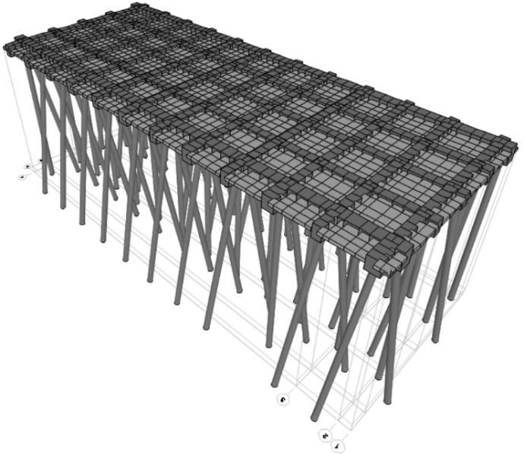
Hình 2. Mô hình phần tử hữu hạn 3D của Phân đoạn V
Bảng 2. Biến thiết kế
3.2. Tải trọng và tổ hợp tải trọng
Mô hình xét 21 dạng tải trọng cơ bản, gồm tĩnh tải, hoạt tải hàng hóa, tải trọng cần trục, tải trọng xe ô tô, tải trọng va tàu, tải trọng neo tàu và các tác động môi trường gồm nhiệt độ và dòng chảy. Trong SAP2000, các tải trọng này được tổ hợp thành 410 đối tượng tổ hợp, gồm 408 tổ hợp cơ bản và 2 tổ hợp bao:
+ 408 tổ hợp cơ bản: gồm 388 tổ hợp trạng thái giới hạn cực hạn, ký hiệu ULSB-001 đến ULSB-388, sử dụng hệ số riêng phần theo Eurocode – Set B; và 20 tổ hợp trạng thái giới hạn khai thác, ký hiệu SLSDH-01 đến SLSDH-20.
+ 2 tổ hợp bao: gồm BAO-ULSB, là tổ hợp bao của 388 tổ hợp ULSB; và BAO-SLSDH, là tổ hợp bao của 20 tổ hợp SLSDH.
4. Thiết lập bài toán tối ưu
4.1. Biến thiết kế
Bốn biến thiết kế thuộc hệ kết cấu bên trên, rời rạc hóa bước đều 0,05 m gồm:
$$x=\left[X_{1},X_{2},X_{3},X_{4}\right]$$ | (1)

Biến | Ký hiệu | Cấu kiện | Bề rộng cố định | Miền giá trị | Số mức
X1 | hDN | Dầm ngang | 1,00 m | [1,10 ; 2,00] m | 19
X2 | hDD | Dầm dọc | 1,00 m | [1,10 ; 2,00] m | 19
X3 | hDCT | Dầm cần trục | 1,30 m | [1,40 ; 2,50] m | 23
X4 | tBMC | Bản mặt cầu | — | [0,25 ; 0,45] m | 5

4.2. Hàm mục tiêu
Hàm mục tiêu 1: Khối lượng bê tông kết cấu bên trên:
$$f_{1}\left(x\right)=\sum_{i=1}^{4}{ρ_{i}V_{i}\left(x\right)}$$ | (2)
Trong đó, $ρ_{i}$ và $V_{i}\left(x\right)$ lần lượt là khối lượng riêng và thể tích của nhóm cấu kiện thứ ii, được xác định theo các biến thiết kế.
Hàm mục tiêu 2: Hệ số khai thác lớn nhất:
$$f_{2}\left(x\right)=\max\left(η_{DN},η_{DD},η_{DCT},η_{BMC}\right)$$ | (3)
$$η_{i}=\frac{M_{Ed,i}}{M_{u,i}\left(x\right)}$$ | (4)
Mô-men kháng uốn Mu tính theo TCVN 5574:2018 [7] với giả thiết cốt thép chịu kéo lấy theo điều kiện cân bằng $ξ=ξ_{R}$ nhằm phản ánh khả năng chịu uốn lớn nhất khả dĩ của riêng tiết diện bê tông đang xét, độc lập với hàm lượng cốt thép thực tế thi công (không xác định được từ mô hình FEM sẵn có):
$$ξ_{R}=\frac{ω}{1+\left(\frac{R_{s}}{σ_{sc,u}}\right)\left(1-\frac{ω}{1.1}\right)}$$ | (5)
$$ω=α_{R1}-0.008R_{b}$$ | (6)
$$M_{u}=ξ_{R}\left(1-0.5ξ_{R}\right)R_{b}bh_{0}^{2}$$ | (7)

4.3. Hệ ràng buộc
Bảng 3. Hệ ràng buộc
Ràng buộc | Công thức | Cơ sở
g₁ - Khai thác cấu kiện | $$η_{DN}, η_{DD}, η_{DCT}, η_{BMC}≤1$$ | TCVN 5574:2018 [7]
g₂ - Chuyển vị ngang | $$U_{max}≤\frac{L}{240}≈0.0217 \text{m}$$ | L≈5,2 m khoang cọc dọc bến
g₃ - Sức chịu tải cọc | $$γ_{n}N_{max}≤R_{d}=450 \text{T}$$ | Sức chịu tải thực tế cọc ống thép D700
g₄ - Ứng suất vật liệu cọc | $$σ=\frac{N_{max}}{A_{\text{coc}}}≤\frac{F_{y}}{γ}$$ | F_{y}=3.150 kG/cm² (TCVN 9245:2012 [8]
4.4. Tham số thuật toán MOSFOA
Bảng 4. Tham số thuật toán MOSFOA
Tham số | Giá trị
Kích thước quần thể (N_{pop}) | 20
Số vòng lặp tối đa (Max _{it}) | 100
Kích thước kho lưu trữ (N_{r}) | 100
Số biến | 4
Số lần chạy độc lập (N_{run}) | 20
Số tiến trình chạy song song (Num_{work}) | 8
Tổng số lần đánh giá (Total_{FE}) | 20×2.020 = 40.400

Mỗi lần chạy sử dụng một giá trị khởi tạo số ngẫu nhiên riêng, được thiết lập bằng rng('shuffle') và lưu lại để phục vụ truy vết, tái lập kết quả; 20 lần chạy sử dụng các giá trị khởi tạo khác nhau.
4.5. Tổ hợp tải trọng trong giai đoạn tìm kiếm và kiểm tra xác nhận
Trong vòng lặp tối ưu, f₂ và các ràng buộc liên quan được tính từ 2 tổ hợp bao (BAO-ULSB, BAO-SLSDH), đã bao hàm giá trị lớn nhất của từng thành phần nội lực và chuyển vị trên toàn bộ 408 tổ hợp cơ bản cấu thành. Với 3 nghiệm Pareto đại diện cuối cùng, 408 tổ hợp cơ bản (388 ULSB + 20 SLSDH) được tách riêng và trích xuất độc lập để: (i) xác nhận giá trị khai thác lớn nhất đã được xác minh đạt được bởi một tổ hợp cụ thể (không phải giá trị tổng hợp từ 2 thành phần đến từ 2 tổ hợp khác nhau như trường hợp tổ hợp bao); (ii) xác định tổ hợp tải trọng nào chi phối từng đại lượng kiểm tra (mô men từng nhóm dầm, lực dọc cọc và chuyển vị). Hai tổ hợp bao không được tách riêng thêm trong bước kiểm tra này (chỉ sử dụng ở giai đoạn tìm kiếm).
5. Kết quả và thảo luận
5.1. Kiểm tra xác nhận mô hình và quy trình tính toán
Trước các lần chạy tối ưu chính thức, mô hình liên kết MOSFOA–MATLAB–SAP2000 được kiểm tra xác nhận qua bốn nội dung: (i) đối chiếu số lượng phần tử theo từng nhóm cấu kiện với mô hình gốc (96 cọc, 282 dầm ngang, 210 dầm dọc, 140 dầm cần trục và 1.750 phần tử bản mặt cầu); (ii) thay đổi riêng từng biến thiết kế để xác nhận biến đó chỉ tác động đến đúng nhóm cấu kiện tương ứng và không gây ảnh hưởng chéo; (iii) kiểm tra tính cập nhật của kết quả bằng cách đánh giá lại cùng một phương án sau khi đã đánh giá một phương án khác, kết quả thu được phải trùng khớp; và (iv) kiểm tra tại hai điểm biên của miền thiết kế nhằm xác nhận quy trình tính toán hoạt động ổn định trên toàn bộ miền tìm kiếm.
5.2. Khả năng hội tụ của MOSFOA
Hình 3 trình bày đường cong hội tụ của 20 lần chạy độc lập, biểu diễn giá trị f₁ nhỏ nhất theo từng vòng lặp. Cả 20 lần chạy đều đạt f₁=2.311,93 tấn từ vòng lặp thứ 20/100 và duy trì giá trị này đến cuối quá trình tối ưu, không phụ thuộc giá trị khởi tạo số ngẫu nhiên. Trên 20 lần chạy, f₁ nhỏ nhất có độ lệch chuẩn bằng 0; f₂ nhỏ nhất có giá trị trung bình 0,154973 và độ lệch chuẩn 0,00004914; kích thước kho lưu trữ trung bình là 77,80 nghiệm (72–84). Các kết quả này cung cấp bằng chứng trực tiếp về sự hội tụ ổn định của MOSFOA đối với bài toán 4 biến được xét.

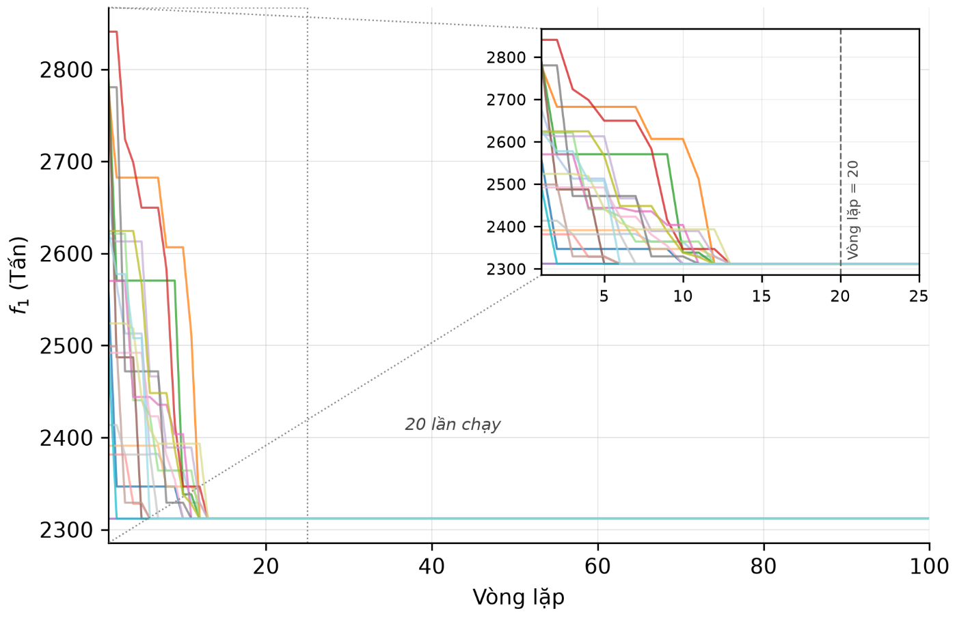
Hình 3. Hội tụ giá trị f₁ nhỏ nhất theo vòng lặp
5.3. Tập nghiệm Pareto
Kết quả từ 20 lần chạy độc lập (40.400 lần đánh giá) được tập hợp, sau đó loại bỏ các nghiệm bị trội để thu được mặt Pareto tổng thể gồm 90 nghiệm không bị trội lẫn nhau, thể hiện quan hệ đánh đổi rõ ràng giữa khối lượng bê tông (trong số 90 nghiệm, f₁ dao động 2.311,93 – 3.820,83 tấn) và hệ số khai thác (trong số 90 nghiệm, f₂ dao động 0,1550 – 0,4053). Cả 20/20 lần chạy đều đóng góp ít nhất một nghiệm vào mặt Pareto tổng thể, cho thấy mỗi lần chạy độc lập khám phá được những vùng khác nhau của không gian thiết kế nhưng vẫn hội tụ về một quan hệ đánh đổi chung giữa các mục tiêu.
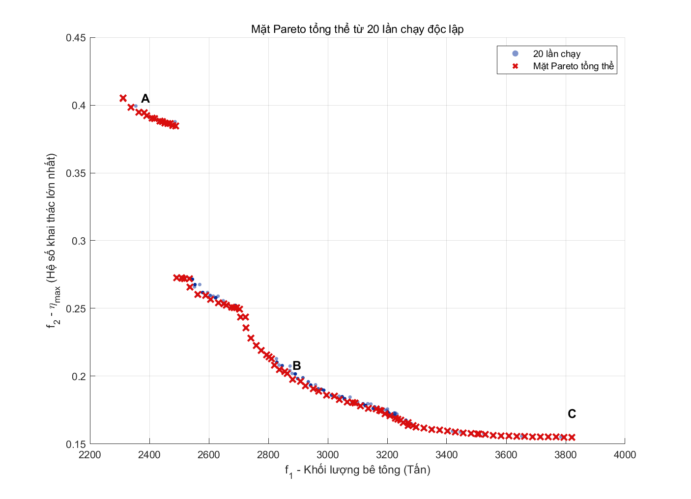
Hình 4. Mặt Pareto tổng thể từ 20 lần chạy độc lập
5.4. Phân tích các nghiệm đại diện
Ba nghiệm đại diện được chọn từ mặt Pareto tổng thể: A là nghiệm có khối lượng nhỏ nhất; B là nghiệm cân bằng, có khoảng cách chuẩn hóa nhỏ nhất tới điểm lý tưởng; C là nghiệm có hệ số khai thác nhỏ nhất ($η_{max}$ nhỏ nhất). Ba nghiệm được lựa chọn để đại diện cho ba vị trí đặc trưng trên mặt Pareto. Việc lựa chọn này không hàm ý C là nghiệm “tốt nhất” theo nghĩa tổng quát, vì mỗi nghiệm Pareto tương ứng với một sự đánh đổi khác nhau giữa hai mục tiêu.
Bảng 5. Ba nghiệm Pareto đại diện
Nghiệm | h_{DN} (m) | h_{DD} (m) | h_{DCT} (m) | t_{BMC} (m) | f₁ (tấn) | η_{max}
A – f₁ nhỏ nhất | 1,10 | 1,10 | 1,40 | 0,25 | 2.311,93 | 0,3538
B - nghiệm cân bằng | 1,15 | 1,45 | 1,40 | 0,35 | 2.820,25 | 0,2082
C - η_{max} nhỏ nhất | 2,00 | 2,00 | 1,40 | 0,45 | 3.820,83 | 0,1550
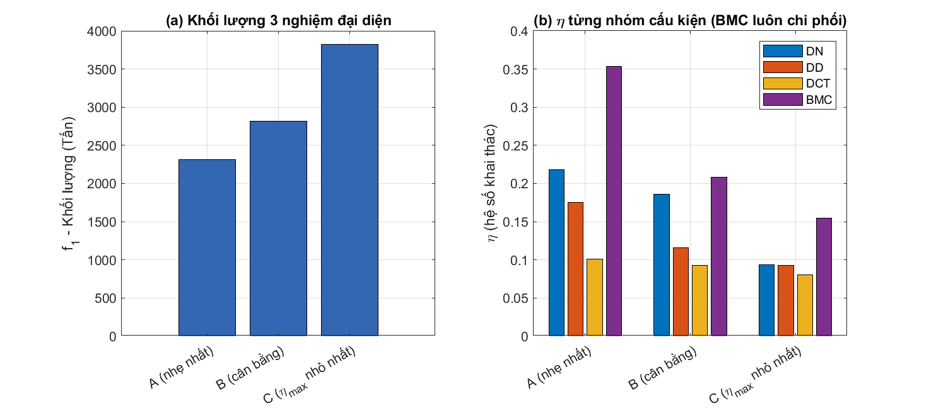
Hình 5. So sánh 3 nghiệm đại diện A/B/C.
Đáng chú ý, chiều cao dầm cần trục h_{DCT} giữ nguyên giá trị nhỏ nhất (1,40 m) ở cả 3 nghiệm đại diện; điều này cho thấy trong phạm vi 3 nghiệm được kiểm tra, dầm cần trục không phải là yếu tố chi phối việc cải thiện η_{max}, mà sự cải thiện chủ yếu đến từ việc tăng h_{DN}, h_{DD} và t_{BMC}.
5.5. Ảnh hưởng của biến thiết kế
Kết quả Bảng 1 cho thấy quan hệ đánh đổi rõ ràng giữa ba nghiệm đại diện: tăng đồng thời chiều cao dầm ngang, dầm dọc và chiều dày bản mặt cầu làm tăng khối lượng bê tông 65,3% (2.311,93 → 3.820,83 tấn), đồng thời giảm đáng kể hệ số khai thác lớn nhất đã xác nhận 56,2% (0,3538 → 0,1550). Chiều dày bản mặt cầu t_{BMC} có ảnh hưởng đáng kể đến $η_{max}$ (xem Mục 5.6), do bản mặt cầu là cấu kiện chi phối hệ số khai thác tại cả ba nghiệm đại diện.
5.6. Cấu kiện và tổ hợp tải trọng chi phối
Bảng 6. Hệ số khai thác và tổ hợp chi phối
Đại lượng | Nghiệm A | Nghiệm B | Nghiệm C | Tổ hợp chi phối
η_{DN} | 0,2183 | 0,1860 | 0,0937 | ULSB-044 (A,B) / ULSB-043 (C)
η_{DD} | 0,1749 | 0,1162 | 0,0931 | ULSB-252 (A) / ULSB-024 (B,C)
η_{DCT} | 0,1008 | 0,0931 | 0,0802 | ULSB-024 (cả A, B, C)
η_{BMC} | 0,3538 | 0,2082 | 0,1550 | ULSB-038 (A) / ULSB-029 (B,C)
Npile (tấn) | 210,00 | 218,01 | 227,62 | ULSB-051 (cả A, B, C)
Umax (m) | 0,0049 | 0,0051 | 0,0059 | SLSDH-18 (A) / SLSDH-10 (B, C)

Các phát hiện ở ba nghiệm đại diện được kiểm tra xác nhận gồm:
(i) Bản mặt cầu (BMC) là cấu kiện chi phối hệ số khai thác lớn nhất ở cả ba nghiệm Pareto đại diện, không phải các dầm, mặc dù dầm cần trục có tiết diện lớn nhất trong ba loại dầm. Trong phạm vi mô hình và tải trọng được xét, kết quả cho thấy chiều dày bản mặt cầu có ảnh hưởng đáng kể đến hệ số khai thác lớn nhất $η_{max}$đối với các nghiệm đã kiểm tra.
(ii) Tổ hợp ULSB-051 chi phối lực dọc trục cọc lớn nhất ở cả ba nghiệm, trong khi ULSB-024 chi phối mômen dầm cần trục ở cả ba nghiệm, không phụ thuộc vào sự thay đổi kích thước hệ kết cấu bên trên trong phạm vi ba nghiệm được kiểm tra. Đây là bằng chứng trực tiếp, giới hạn ở ba nghiệm đại diện, góp phần xác định các tổ hợp tải trọng chi phối đối với các đại lượng kiểm tra của nghiệm tối ưu.
(iii) Tổ hợp chi phối chuyển vị ngang lớn nhất không hoàn toàn nhất quán giữa ba nghiệm: SLSDH-18 chi phối ở nghiệm A, trong khi SLSDH-10 chi phối ở cả nghiệm B và C, khác với N_{pile} và M_{DCTM}, vốn lần lượt được chi phối bởi cùng một tổ hợp ở cả ba nghiệm. Cả ba giá trị U_{max} đều nhỏ hơn đáng kể so với giới hạn g₂ (0,0217 m), cho thấy điều kiện chuyển vị ngang không quyết định nghiệm được lựa chọn trong phạm vi các nghiệm được kiểm tra.
5.7. Đối chiếu chỉ số tìm kiếm và giá trị kiểm tra xác nhận
Để làm rõ sự khác biệt giữa chỉ số sử dụng trong quá trình tìm kiếm và giá trị thu được sau kiểm tra xác nhận, Bảng 3 đối chiếu $f_{2,\text{search}}$, được tính từ các tổ hợp bao, với $η_{max}$xác định từ 408 tổ hợp tải trọng cơ bản riêng lẻ đối với ba nghiệm A, B và C.
Bảng 7. Đối chiếu $f_{2,\text{search}}$ và $η_{max}$
Nghiệm | f_{2,search} | η_{max} | Chênh lệch
A | 0,4053 | 0,3538 | +0,0515
B | 0,2082 | 0,2082 | 0,0000
C | 0,1550 | 0,1550 | 0,0000
Đối với nghiệm B và C, hai giá trị trùng khớp. Với nghiệm A, $f_{2,\text{search}}=0.4053$ cao hơn $η_{max}=0.3538$ sự chênh lệch này xuất phát từ cách tổ hợp bao trong SAP2000 xác định giá trị lớn nhất của từng thành phần mômen M₂ và M₃ một cách độc lập; các giá trị lớn nhất này có thể thuộc các tổ hợp tải trọng cơ bản khác nhau. Khi tính đại lượng tổng hợp $\sqrt{M_{2}^{2}+M_{3}^{2}}$, kết quả từ tổ hợp bao vì vậy có thể lớn hơn giá trị thực tế đạt được trong bất kỳ tổ hợp tải trọng riêng lẻ nào.
Do đó, trong nghiên cứu này, $f_{2,\text{search}}$được sử dụng như chỉ số phục vụ quá trình tìm kiếm, trong khi $η_{max}$ của các nghiệm đại diện được xác định từ 408 tổ hợp tải trọng cơ bản riêng lẻ và được sử dụng làm giá trị kiểm tra xác nhận. Vì vậy, đối với nghiệm A, giá trị $η_{max}$sau kiểm tra xác nhận là 0,3538, không phải 0,4053.
5.8. Thảo luận
Khả năng tạo nghiệm khả thi và hội tụ của MOSFOA
Kết quả cho thấy MOSFOA tạo được các nghiệm khả thi và có sự hội tụ ổn định trong phạm vi bài toán khảo sát. Qua 20 lần chạy độc lập với tổng cộng 40.400 lần đánh giá, giá trị f₁ nhỏ nhất giống nhau ở tất cả các lần chạy, với độ lệch chuẩn bằng 0, trong khi f₂ nhỏ nhất có độ lệch chuẩn khoảng 0,00005. Các lần chạy sử dụng các giá trị khởi tạo số ngẫu nhiên khác nhau, cho thấy kết quả thu được ổn định giữa các lần chạy độc lập đối với bài toán được xét.
Quan hệ đánh đổi giữa khối lượng và đáp ứng kết cấu
Mặt Pareto tổng thể gồm 90 nghiệm thể hiện quan hệ đánh đổi rõ ràng giữa khối lượng bê tông và hệ số khai thác lớn nhất. Khi tăng kích thước các cấu kiện, khối lượng bê tông tăng trong khi hệ số khai thác có xu hướng giảm. Kết quả này phù hợp với quan hệ giữa kích thước tiết diện, khối lượng vật liệu và khả năng chịu lực của kết cấu trong phạm vi các nghiệm khảo sát.
Ảnh hưởng của các tổ hợp tải trọng đến đại lượng chi phối
Kết quả tách riêng 408 tổ hợp cơ bản đối với ba nghiệm đại diện cho thấy các tổ hợp tải trọng không đóng vai trò như nhau đối với các đại lượng kiểm tra. ULSB-024 chi phối mô-men dầm cần trục và ULSB-051 chi phối lực dọc trục cọc ở cả ba nghiệm được kiểm tra. Trong khi đó, tổ hợp chi phối chuyển vị ngang không hoàn toàn nhất quán: SLSDH-18 chi phối ở nghiệm A, còn SLSDH-10 chi phối ở nghiệm B và C. Phần lớn các tổ hợp còn lại không phải là tổ hợp chi phối đối với các đại lượng được xem xét trong phạm vi ba nghiệm đại diện. Việc xây dựng một tập hợp tổ hợp tải trọng rút gọn có thể áp dụng cho các bài toán khác cần được đánh giá riêng khi hình học, tải trọng hoặc miền thiết kế thay đổi.
6. Kết luận
MOSFOA có thể áp dụng để giải bài toán tối ưu đa mục tiêu hệ kết cấu bên trên cầu tàu với 4 biến thiết kế và các ràng buộc được xác định từ mô hình phần tử hữu hạn chịu 410 tổ hợp tải trọng, trong phạm vi mô hình nghiên cứu được khảo sát.
Việc thay đổi các biến thiết kế phần trên tạo ra mặt Pareto gồm 90 nghiệm không bị trội, thể hiện rõ quan hệ đánh đổi giữa khối lượng bê tông (2.311,93–3.820,83 tấn) và hệ số khai thác lớn nhất trong quá trình tìm kiếm ($0.1550\text{-}0.4053$).
Kết quả 20 lần chạy độc lập với các giá trị khởi tạo số ngẫu nhiên khác nhau cho thấy khối lượng nhỏ nhất tìm được giống nhau ở tất cả các lần chạy, với độ lệch chuẩn bằng 0, trong khi f₂ nhỏ nhất có độ lệch chuẩn khoảng 0,00005. Kết quả này cho thấy sự ổn định của quá trình hội tụ MOSFOA đối với bài toán cụ thể được xét.
Kiểm tra xác nhận đầy đủ 408 tổ hợp tải trọng cơ bản đối với ba nghiệm đại diện xác định bản mặt cầu là cấu kiện chi phối hệ số khai thác ở cả ba nghiệm. Tổ hợp ULSB-051 chi phối lực dọc trục cọc và ULSB-024
chi phối mô-men dầm cần trục ở cả ba nghiệm được kiểm tra. Tổ hợp chi phối chuyển vị ngang khác nhau giữa nghiệm A và các nghiệm B, C; tuy nhiên, cả ba giá trị chuyển vị ngang đều nhỏ hơn đáng kể so với giới hạn cho phép.
Kết quả cũng cho thấy cần phân biệt giữa chỉ số tìm kiếm $f_{2,\text{search}}$ được xác định từ tổ hợp bao trong quá trình tối ưu, và giá trị và $η_{max}$, được xác định từ 408 tổ hợp tải trọng cơ bản riêng lẻ trong bước kiểm tra xác nhận. Sự phân biệt này giúp bảo đảm giá trị hệ số khai thác được sử dụng khi báo cáo các nghiệm đại diện có thể truy xuất đến một tổ hợp tải trọng cụ thể.
Đóng góp của các tác giả trong bài báo
Đỗ Quang Thành: Phương pháp luận, Phần mềm, Điều tra/nghiên cứu, Viết – Soạn thảo bản thảo gốc;
Vũ Hữu Trường: Xây dựng ý tưởng, Điều tra/nghiên cứu, Thẩm định và Hiệu đính;
Lê Thanh Cường: Xây dựng ý tưởng, Viết – Rà soát và Hiệu đính.
Tuyên bố không xung đột lợi ích và cam kết bản quyền
Các tác giả tuyên bố về sự không xuất hiện những xung đột tiềm ẩn từ nghiên cứu này, và cam kết bài báo chưa từng được công bố trước đây.
Chia sẻ dữ liệu theo yêu cầu
Dữ liệu sẽ được cung cấp theo yêu cầu.
Tài liệu tham khảo
[1] Thanh Do-Quang, T. Vu-Huu, Thanh Cuong-Le, “Multi-objective Optimization Design of Marine Structures Based on An Enhanced Starfish Algorithm,” Proceedings of the Institution of Civil Engineers – Structures and Buildings, 2026, doi: 10.1680/jstbu.26.00159.
[2] Đ. Q. Thành, V. H. Trường, và L. T. Cường, “Tối ưu thể tích bê tông kết cấu tường chắn phía sau cầu tàu bằng thuật toán tối ưu Sao biển (SFOA)” [“Concrete Volume Optimization of the Retaining Wall Behind the Jetty Using the Starfish Optimization Algorithm (SFOA)”], Tạp chí Xây dựng, forthcoming.
[3] Đ. Q. Thành, V. H. Trường, và L. T. Cường, “Tối ưu đa mục tiêu hệ cọc cầu tàu trong công trình cảng biển bằng thuật toán Sao biển cải tiến (MOSFOA)” [“Multi-objective Optimization of Wharf Pile Systems in Marine Port Structures Using the Modified Starfish Optimization Algorithm (MOSFOA)”], Journal of Marine Science and Technology (JMST), forthcoming.
[4] A. Kaveh, Advances in Metaheuristic Algorithms for Optimal Design of Structures, 2nd ed. Cham, Switzerland: Springer, 2017.
[5] K. Deb, A. Pratap, S. Agarwal, and T. Meyarivan, “A fast and elitist multiobjective genetic algorithm: NSGA-II,” IEEE Transactions on Evolutionary Computation, vol. 6, no. 2, pp. 182–197, 2002, doi: 10.1109/4235.996017.
[6] T. S. Cao, T. T. T. Nguyen, V. S. Nguyen, V. H. Truong, and H. H. Nguyen, “Performance of Six Metaheuristic Algorithms for Multi-Objective Optimization of Nonlinear Inelastic Steel Trusses,” Buildings, vol. 13, no. 4, art. 868, 2023, doi: 10.3390/buildings13040868.
[7] TCVN 5574:2018, Kết cấu bê tông và bê tông cốt thép — Tiêu chuẩn thiết kế [Concrete and reinforced concrete structures — Design standard]. Hà Nội: Bộ Khoa học và Công nghệ, 2018.
[8] TCVN 9245:2012, Cọc ống thép [Steel pipe piles]. Hà Nội: Bộ Khoa học và Công nghệ, 2012.
[9] TCVN 1651-2:2018, Thép cốt bê tông — Phần 2: Thép thanh vằn [Steel for the reinforcement of concrete — Part 2: Ribbed bars]. Hà Nội: Bộ Khoa học và Công nghệ, 2018.
1st Thanh Do-Quang*. Faculty of Civil Engineering, Vietnam Maritime University.
2nd T. Vu-Huu. Faculty of Civil Engineering, Vietnam Maritime University.
3rd Thanh Cuong-Le. Ho Chi Minh City Open University
*Corresponding author: thanhdq.ctt@vimaru.edu.vn

